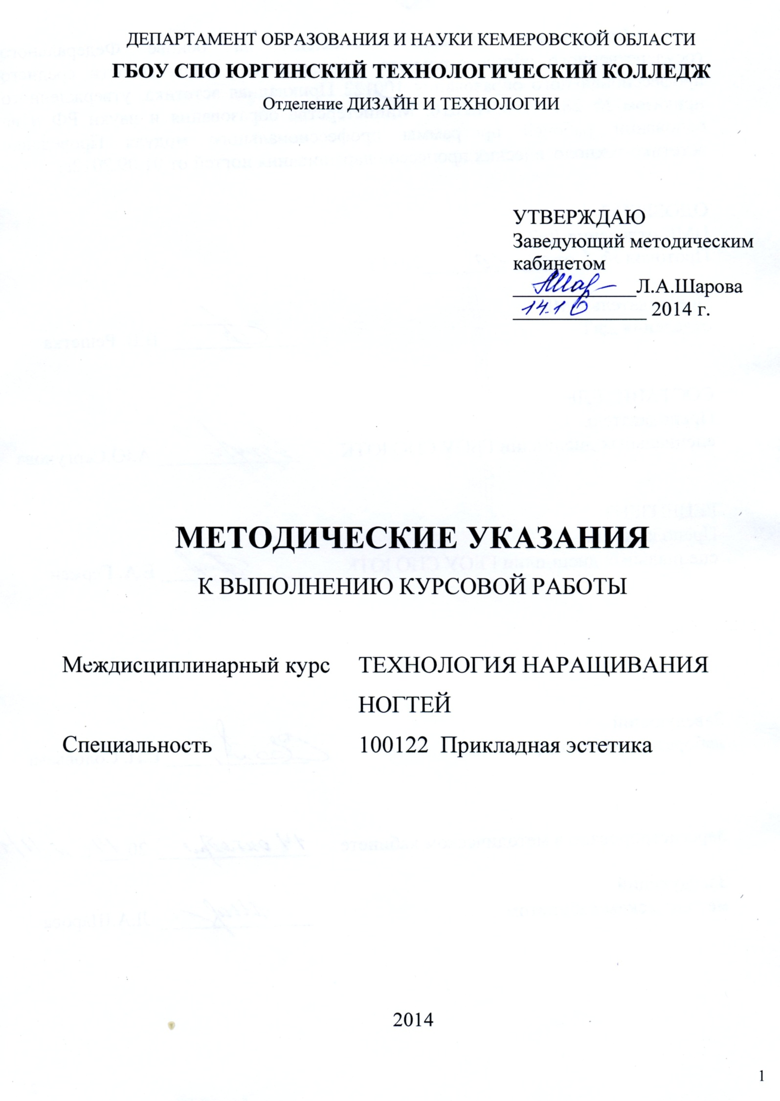
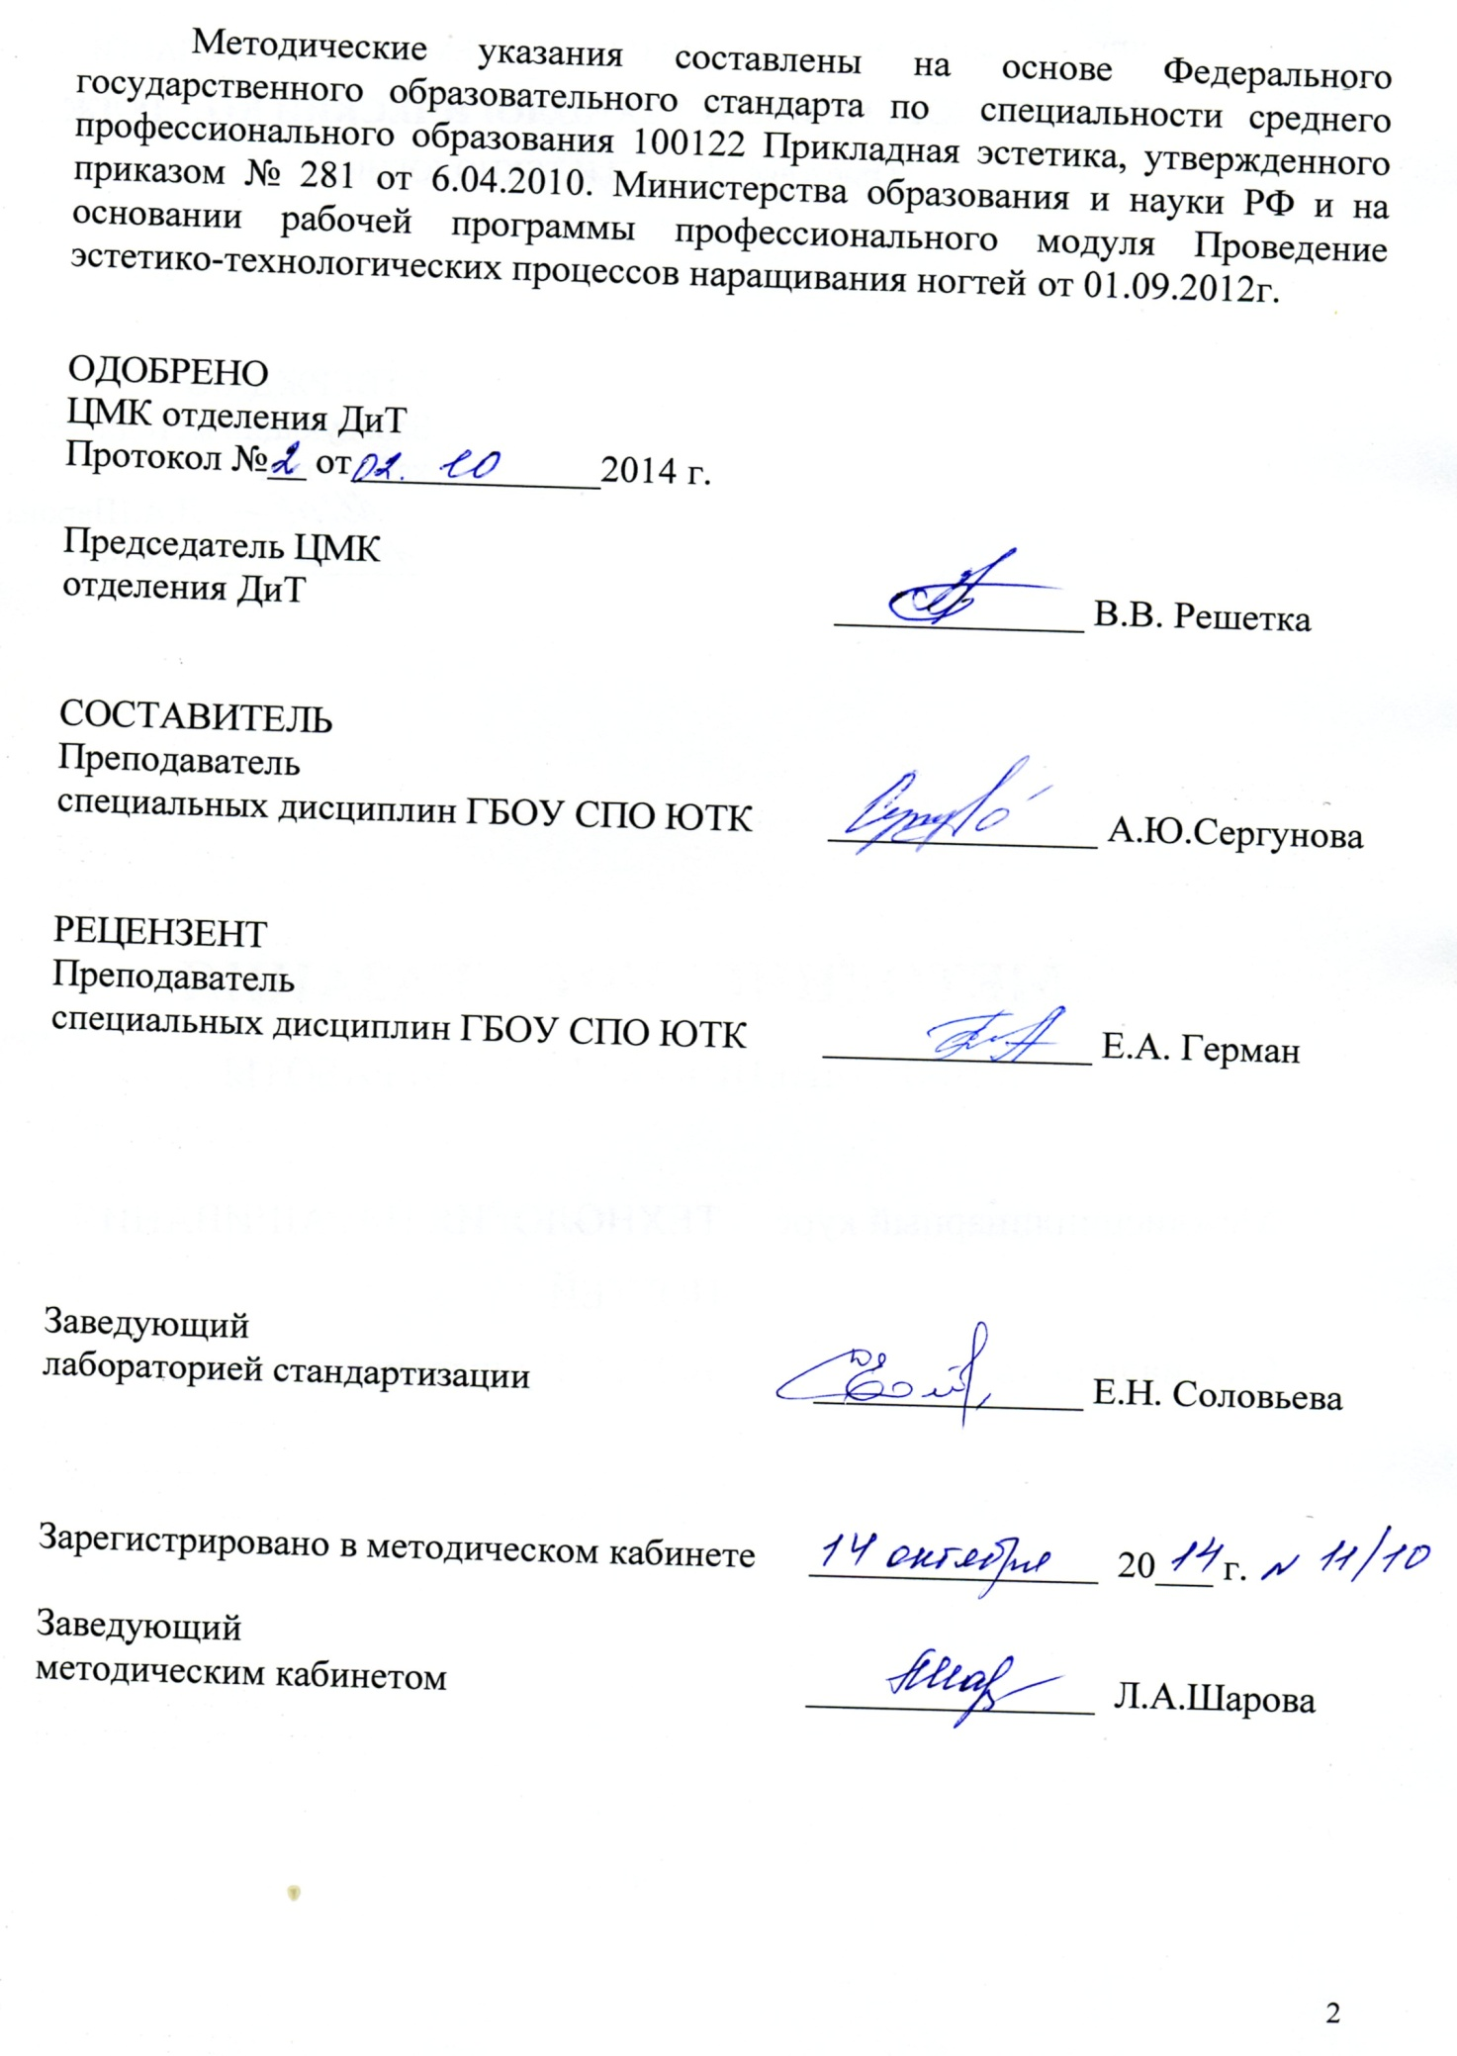

СОДЕРЖАНИЕ

Введение…………………………………………………………………………….. | 4
1 Цели и задачи курсовой работы………………………....................................... | 5
1.1 Цель курсовой работы……………...…………………………………………. | 5
1.2 Задачи курсовой работы……………………….……………...……………… | 7
2 Содержание основных разделов курсовой работы…………...………………. | 8
2.2 Содержание раздела «Введение»….……………………………………..…. | 9
2.3 Содержание раздела «Разработка и обоснование выбора процедуры»........ | 9
2.4 Содержание раздела «Технология выполнения процедуры»…………......... | 10
2.5 Содержание раздела «Планирование кабинета наращивания ногтей»......... | 12
2.6 Содержание раздела «Заключение»……………………………………......... | 13
2.7 Содержание раздела «Список источников»……………………………........ | 14
Список источников………………………………………………………………. | 15
приложение А - Пример оформления титульного листа……………..………. | 16
Приложение б - Пример оформления листа содержание…………………….. | 17
Приложение В - Карта клиента………………………………………………… | 18
Приложение Г - Пример оформления первоисточника для дизайна ногтей… | 19
Приложение Д - Фото готового дизайна ногтей…………..………………... | 20
Приложение Е – Проектирование кабинета наращивания ногтей…………….. | 21

ВВЕДЕНИЕ

Курсовая работа по МДК 05.01 Технология наращивания ногтей является одним из основных видов учебных занятий и формой контроля учебной работы.
Курсовая работа – это творческая деятельность студента по изучаемому междисциплинарному курсу реферативного, практического характера.
Выполнение курсовой работа по МДК 05.01 Технология наращивания ногтей направлено на приобретение практического опыта по систематизации полученных знаний и практических умений, формированию профессиональных (ПК) и общих компетенций (ОК).
Выполнение курсовой работы осуществляется под руководством преподавателя МДК 05.01 Технология наращивания ногтей. Результатом данной работы должна стать курсовая работа, выполненная и оформленная в соответствии с установленными требованиями. Курсовая работа подлежит обязательной защите.
Настоящие методические рекомендации определяют цели и задачи, порядок выполнения, содержат требования к лингвистическому и техническому оформлению курсовой работы и практические советы по подготовке и прохождению процедуры защиты.
Если за выполненную курсовую работы выставляется неудовлетворительная оценка, то студент не допускается к квалификационному экзамену по профессиональному модулю.
Вместе с тем внимательное изучение рекомендаций, следование им и своевременное консультирование у руководителя поможет без проблем подготовить, защитить курсовую работу и получить положительную оценку.
Консультации по выполнению курсовой работы проводятся как в рамках учебных часов в ходе изучения дисциплины, так и по индивидуальному графику.

1 ЦЕЛИ И ЗАДАЧИ КУРСОВОЙ РАБОТЫ

Выполнение курсовой работы рассматривается как вид учебной работы по дисциплине профессионального цикла и реализуется в пределах времени, отведенного на её изучение.

1.1 Цель курсовой работы

Выполнение студентом курсовой работы по дисциплине проводится с целью:

1. Формирования умений:
- систематизировать полученные знания и практические умения по дисциплине;
- осуществлять поиск, обобщать, анализировать необходимую информацию;
- разрабатывать мероприятия для решения поставленных в курсовой работе задач.

2. Формирования профессиональных компетенций:

Название ПК | Основные показатели оценки результата (ПК)
ПК 1.1 | Проводить санитарно-эпидемиологическую обработку контактной зоны при наращивании ногтей.
ПК 1.2 | Анализировать состояние кожи и ногтей.
ПК 1.3 | Определять и согласовывать выбор техники наращивания ногтей.
ПК 1.4 | Выполнять и контролировать все этапы технологических процессов наращивания ногтей.
ПК 1.5 | Выполнять художественное оформление ногтей с использованием разных техник и материалов.
ПК 1.6 | Выполнять и контролировать все этапы технологических процессов коррекции и снятия искусственных ногтей.
ПК 1.7 | Консультировать потребителей по уходу за искусственными ногтями и натуральными после наращивания.

3. Формирования общих компетенций по специальности:

Название ОК | Основные показатели оценки результата (ОК)
ОК 1 | Понимать сущность и социальную значимость своей будущей профессии, проявлять к ней устойчивый интерес.
ОК 2 | Организовывать собственную деятельность, определять методы и способы выполнения профессиональных задач, оценивать их эффективность и качество.
ОК 3 | Решать проблемы, оценивать риски и принимать решения в нестандартных ситуациях.
ОК 4 | Осуществлять поиск, анализ и оценку информации, необходимой для постановки и решения профессиональных задач, профессионального и личностного развития.
ОК 5 | Использовать информационно-коммуникационные технологии для совершенствования профессиональной деятельности.
ОК 6 | Работать в коллективе и команде, обеспечивать ее сплочение, эффективно общаться с коллегами, руководством, потребителями.
ОК 7 | Ставить цели, мотивировать деятельность подчиненных, организовывать и контролировать их работу с принятием на себя ответственности за результат выполнения заданий.
ОК 8 | Самостоятельно определять задачи профессионального и личностного развития, заниматься самообразованием, осознанно планировать повышение квалификации.
ОК 9 | Быть готовым к смене технологий в профессиональной деятельности.

1.2 Задачи курсового проектирования

Задачи курсового проектирования:
- поиск, обобщение, анализ необходимой информации;
- разработка материалов в соответствии с заданием на курсовую работу;
- оформление курсовой работы в соответствии с заданными требованиями;
- выполнение графической, практической части курсовой работы;
- подготовка и защита (презентация) курсовой работы.
2 СОДЕРЖАНИЕ ОСНОВНЫХ РАЗДЕЛОВ КУРСОВОЙ РАБОТЫ

Содержание разделов курсовой работы представлено в таблице 1.

Таблица 1 – Содержание пояснительной записки курсовой работы
Наименование разделов |  | Рекомендуемый объем
 |  | ПЗ | ГЧ
Введение |  | 1-2
1 | 1 Разработка и обоснование выбора процедуры  - Описание и анализ индивидуальных особенностей клиента  - Тенденции в наращивании ногтей  - Рекомендации по уходу за кожей рук и ногтями | 3-4  1  1-2  1
2 | 2 Технология выполнения процедуры  2.1 Анализ первоисточника  2.2 Технологическая последовательность выполнения процедуры | 4-6  1-2  3-4
 | 3 Планирование кабинета наращивания ногтей  3.1 Санитарные нормы и правила  3.2 Выбор материально-технического оснащения  3.3 Проектирование кабинета наращивания ногтей | 5-7  2-3  2-3  1 | 1
Заключение |  | 1
Список источников |  | 1
Приложения |  | 5-6
 | Карта клиента |  | 1
 | Фото первоисточника для дизайна ногтей |  | 1
 | Эскиз дизайна ногтей |  | 1-2
 | Поэтапное выполнение дизайна ногтей |  | 2-3
 | Фото готового наращивания ногтей |  | 1

Итогом выполнения курсовой работы является слайд-презентация практической части и пояснительная записка в объеме 22-30 листов печатного текста.

2.1 Содержание раздела «ВВЕДЕНИЕ»

Введение должно отражать историю возникновения процедуры наращивания ногтей, перспективы развития салонов красоты и современное состояние рынка ногтевого сервиса, актуальность поставленной проблемы. Студенту необходимо сформулировать цель курсовой работы и ряд задач.
Объем раздела должен составлять 1-2 лист печатного текста.

2.2 Содержание раздела «Разработка и обоснование выбора процедуры»

2.2.1 Описание и анализ индивидуальных особенностей клиента

В данном подразделе необходимо рассмотреть индивидуальные особенности клиента, образ жизни, возраст, стиль одежды. Проанализировать состояние кожи рук и ногтевой пластины клиентки. Определить индивидуальную форму ногтевой пластины, тип кожи. Выявить отклонения от нормы, если они имеются.
Составить и заполнить регистрационную карту клиента, представить в приложении А.
Материал данного раздела представляется в объеме 1 листе печатного текста.

2.2.2 Тенденции в наращивании ногтей

Модницы следят за модой и тенденциями стремясь быть в центре внимания и моды. Лак для ногтей, нарощенные ногти— это украшение женщины, как кольцо или браслет и он тоже должен быть модным. Поэтому мастеру ногтевого сервиса необходимо знать о новинках в данной сфере. В пояснительной записке отразить новые препараты, технологии, используемые для наращивания ногтей. Новинки в дизайне ногтей, в прикладных материалах, модные формы свободного края.
Материал данного раздела представляется в объеме 1-2 листах печатного текста.

    - Рекомендации по уходу за кожей рук и ногтями

Искусственные ногти на долгое время не утратят своей привлекательности, если за ними правильно ухаживать и соблюдать некоторые правила ухода за искусственными ногтями. В пояснительной записке необходимо дать рекомендации по уходу как за искусственными ногтями, так и за кожей рук, и натуральными, после снятия нарощенных ногтей. В соответствии с технологией и используемыми средствами для наращивания ногтей.
Материал данного раздела представляется в объеме 1 листе печатного текста.

2.3 Содержание раздела «Технология выполнения процедуры»

    - Анализ первоисточника

Первоисточником для создания дизайна на ногтевой пластине может служить:
- образ клиента;
- событие;
- назначение.
Первоисточник может быть представлен в виде фотографии или коллажа. Пример оформления первоисточника для дизайна ногтей представлен в приложении Б.
В данном разделе необходимо выполнить подробное описание первоисточника по следующим параметрам: цветовое решение, стилевое направление, повод по которому выполняется наращивание ногтей с дизайном.
В соответствии с данным анализом необходимо разработать 3 варианта дизайна ногтей, которые будут представлены в приложении В.
Материал данного раздела представляется в объеме 1-2 листах печатного текста.

    - Технологическая последовательность выполнения процедуры

Должна быть описана процедура с точки зрения её особенностей. Особенности могут быть как в технологической последовательности, в выполнении дизайна, так и в используемых средствах, инструментах, оборудовании. Расписать подготовительный и заключительные этапы процедуры наращивания ногтей. Составить технологическую карту.
Таблица 2 – Технологическая карта наращивания ногтей
№ операции | Наименование операции | Время на выполнение операции | МТО операции
1
2

Материал данного раздела представляется в объеме 3-4 листа печатного текста.

2.4 Содержание раздела «Планирование кабинета наращивания ногтей».

2.4.1 Санитарные нормы и правила

Основой для выполнения данного раздела должны служить Санитарно-эпидемиологические требования к размещению, устройству, оборудованию, содержанию и режиму работы организаций коммунально-бытового назначения, оказывающих парикмахерские и косметические услуги (СанПиН). Раздел должен содержать:
- требования к размещению кабинета наращивания ногтей;
- требования к устройству и оборудованию маникюрного кабинета;
- требования к водоснабжению и канализации маникюрного кабинета;
- требования к искусственному и естественному освещению с указанием нормативных параметров;
- требования к содержанию помещений и организации санитарно-гигиенического и противоэпидемического режима работы;
- требования к мастеру наращивания ногтей
Все требования должны соответствовать заданной теме и исходным данным указанным в листе задания.
Объем раздела должен составлять 2-3 листа печатного текста.

2.4.2 Выбор материально-технического оснащения

В данном разделе необходимо разработать перечень оборудования и инструментов для кабинета наращивания ногтей с указанием фирмы производителя и марки.
Выбор вида наращивания ногтей должен производиться в соответствии с состоянием кожи рук, кутикул и ногтей клиента.
Косметические средства для проведения процедуры маникюра лучше выбирать одной серии. Необходимо указать какое воздействие оказывают ингредиенты косметических средств на кожу и ногти клиента.
Необходимо занести все сведения о всех средствах, инструментах, оборудовании и приспособлениях в таблицу.
Таблица №3 – Материально – техническое оснащение процедуры наращивания ногтей.
№ п\п | Наименование МТО | Описание МТО | Назначение МТО

Материал данного раздела представляется в объеме 2-3 листа печатного текста.

2.4.3 Проектирование кабинета наращивания ногтей

В данном подразделе необходимо рассчитать площадь кабинета наращивания ногтей и подсобных помещений в соответствии с заданием и санитарными правилами и нормами.
Планировочное решение кабинета наращивания ногтей представляется на листе чертёжной или миллиметровой бумаги формата А4.
Пример оформления в приложении Е.

2.5 Содержание раздела «ЗАКЛЮЧЕНИЕ»

В заключении необходимо обобщить материал, представленный в пояснительной записке. На основании полученных результатов работы сформулировать выводы.
Отразить необходимость соблюдения санитарных норм и правил в кабинете наращивания ногтей.

2.6 Содержание раздела «СПИСОК ИСТОЧНИКОВ»

В список источников включаются все литературные источники, в том числе стандарты, статьи из журналов, методические рекомендации, и интернет – ресурсы. Список источников должен быть оформлен в соответствии с требованиями стандарта.

СПИСОК ИСТОЧНИКОВ

Основные источники:
- Гринькова, Т. В. Технология маникюрных работ [Текст] / Т. В. Гринькова.- Минск : Соврем. шк., 2009.- 160 c.
- Кириченко, Е. Ю. Справочник по маникюру и педикюру [Текст] / Е. Ю. Кириченко.- Ростов н/Д : Феникс, 2008.- 156 c.
- СанПиН 2.1.2.2631-10. Парикмахерские. Санитарно-эпидемиологические требования к устройству, оборудованию и содержанию. Санитарно-эпидемиологические правила и нормативы [Текст] – М.: Федеральный центр Госсанэпиднадзора Минздрава России, 2010. – 35 с

Дополнительные источники:
- Букин Д.С., Букин М.С., Петрова О.Н. Самоучитель nail-art. Искусство росписи ногтей [Текст]/ Букин Д.С., Букин М.С., Петрова О.Н.- Ростов н/Д: Феникс, 2005. – 158с.
- Букин Д.С., Петрова О.Н. Новые варианты эксклюзивного маникюра [Текст]/ Букин Д.С., Петрова О.Н – Изд. 2-е. - Ростов н/Д: Феникс, 2005. –156с
- Сербина Я. Маникюр и педикюр ХХI века [Текст]/ Сербина Я.- М.: Эксмо, 2006
- Тарасова Т. Маникюр и педикюр [Текст]/ Тарасова Т.М.: Эксмо, 2006.-64с

Интернет-ресурсы:
- Моделирование и дизайн ногтей, маникюр и педикюр. [Электронный ресурс]. – Режим доступа: http://www.olehouse.ru/?page=cat&pid=0, свободный. – Загл.с экрана.
- СПА-комфорт. Оборудование для маникюра и педикюра. [Электронный ресурс]. – Режим доступа: http://www.spacomfort.ru/index.php?categoryID=53, свободный. – Загл.с экрана.
- Красота и уход за ногтями. [Электронный ресурс]. – Режим доступа: http://www.nogot.ru/, свободный. – Загл.с экрана.
- Нарасти здесь. [Электронный ресурс]. – Режим доступа: http://www.narasti-nogti.ru/info/, свободный. – Загл.с экрана.
- Аmro. Nail Akademy of Irina Amrosieva/ [Электронный ресурс]. – Режим доступа: http://www.amronail.com/stati.html, свободный. – Загл.с экрана.

ПРИЛОЖЕНИЕ А

Пример оформления титульного листа
ДЕПАРТАМЕНТ ОБРАЗОВАНИЯ И НАУКИ КЕМЕРОВСКОЙ ОБЛАСТИ (12)
ГБОУ СПО ЮРГИНСКИЙ ТЕХНОЛОГИЧЕСКИЙ КОЛЛЕДЖ (14)
Отделение ДИЗАЙН И ТЕХНОЛОГИИ (12)

ТЕМА КУРСОВОЙ РАБОТЫ (20)

КУРСОВАЯ РАБОТА
ПОЯСНИТЕЛЬНАЯ ЗАПИСКА
КР 100122. БУ. 250 ПЗ (16)

Выполнил:
Студент группы № ______
__________ __________
(подпись) (ФИО студента)
«_____» ___________201__ г.

(12)
Работа выполнена:
«___» ___________ 201__г.
С оценкой «____________»
Руководитель __________ ______________
(подпись) (ФИО руководителя)

2014
ПРИЛОЖЕНИЕ Б
Пример оформления листа Содержание
ГБОУ СПО ЮТК В 000000. 014 ПЗ

Группа 251
Лит
Лист
Листов

2
27
У
Разраб. Лязгина И.К.
Руковод. Сергунова А.Ю.
Н. контр. Соловьева Е.Н
ПОЯСНИТЕЛЬНАЯ ЗАПИСКА
к курсовой работе
СОДЕРЖАНИЕ

Введение…………………………………………………………………………….. | 3
1 Разработка и обоснование выбора процедуры………....................................... | 4
1.1 Описание и анализ индивидуальных особенностей клиента…………..… | 5
1.2 Тенденции в наращивании ногтей…………………………………………. | 8
1.3Рекомендации по уходу за кожей рук и ногтями………………………...…. | 8
2 Технология выполнения процедуры………………..………………………… | 9
2.1 Анализ первоисточника……….…………………………………….……… | 11
2.2 Технологическая последовательность выполнения наращивания ногтей… | 13
3 Планирование кабинета наращивания ногтей……………………………….. | 15
3.1 Санитарные нормы и правила………………………………………………. | 16
3.2 Выбор материально- технического оснащения…………………………… | 18
3.3 Проектирование кабинета наращивания ногтей…………………………… | 20
Заключение……………………………………………………………………..…. | 22
список источников…………………………………………………...…………..... | 23
приложение А – Карта клиента……………………….………………..………. | 24
Приложение б - Эскизы дизайна ногтей……….…………………………….. | 25
Приложение В – Поэтапное выполнение дизайна…………………………….. | 26
Приложение В - Фото готового наращивания……………………………….. | 27

ПРИЛОЖЕНИЕ В
Карта клиента

ДАННЫЕ О СОСТОЯНИИ ЗДОРОВЬЯ/РЕГИСТРАЦИОННАЯ ФОРМА
Фамилия, имя, отчество: _______________________________________________
Домашний адрес:_____________________________________________________
Дата рождения:_______________________________________________________
Адрес по месту работы:________________________________________________
Домашний телефон:___________________________________________________
Служебный телефон:__________________________________________________
Предпочтительное время посещения салона:______________________________

РОД ЗАНЯТИЙ И ОБРАЗ ЖИЗНИ КЛИЕНТА
1. Род занятий, вид выполняемой работы:_________________________________
2. Есть ли у вас какие-то увлечения, предполагающие работу пальцами? Если да, назовите их______________________________________________________
3. Занимаетесь ли вы спортом? Если да, то каким видом?____________________
4. Надеваете ли вы резиновые перчатки, выполняя домашнюю работу?___________________________________________________________
5. Сколько времени в неделю вы тратите на уход за ногтями?_________________________________________________________
6. Как часто вы делаете маникюр или педикюр в косметическом салоне? __________________________________________________________________

ДАННЫЕ О СОСТОЯНИИ ЗДОРОВЬЯ
Состояние вашего здоровья является чрезвычайно важным критерием, определяющим методы ухода за руками. Просим вас внимательно прочитать и аккуратно заполнить эту форму.

Расстройство кровообращения |  | Беременность
Диабет |  | Сердечное заболевание
Заболевание щитовидной железы |  | Проходите ли вы в настоящее время химио- или рентгенотерапию?
Острый артрит |  | Варикозное расширение вен
Кожное заболевание |  | Грибковая инфекция

Рекомендации:________________________________________________________________________________________________________________________
________________________________________________________________

ПРИЛОЖЕНИЕ Г

Рисунок Г.1 – Пример оформления первоисточника для дизайна ногтей
ПРИЛОЖЕНИЕ Д

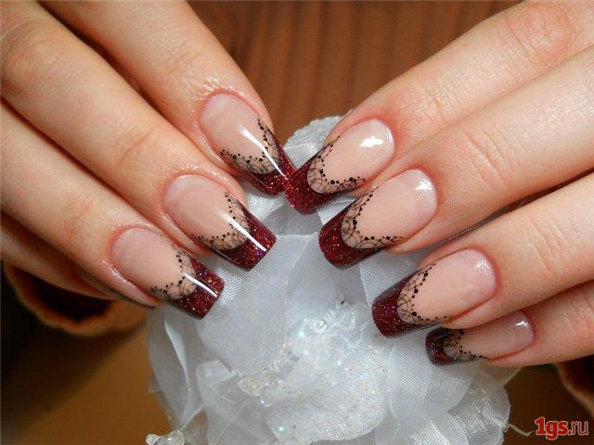
Рисунок Д.1 – Фото готового дизайна ногтей

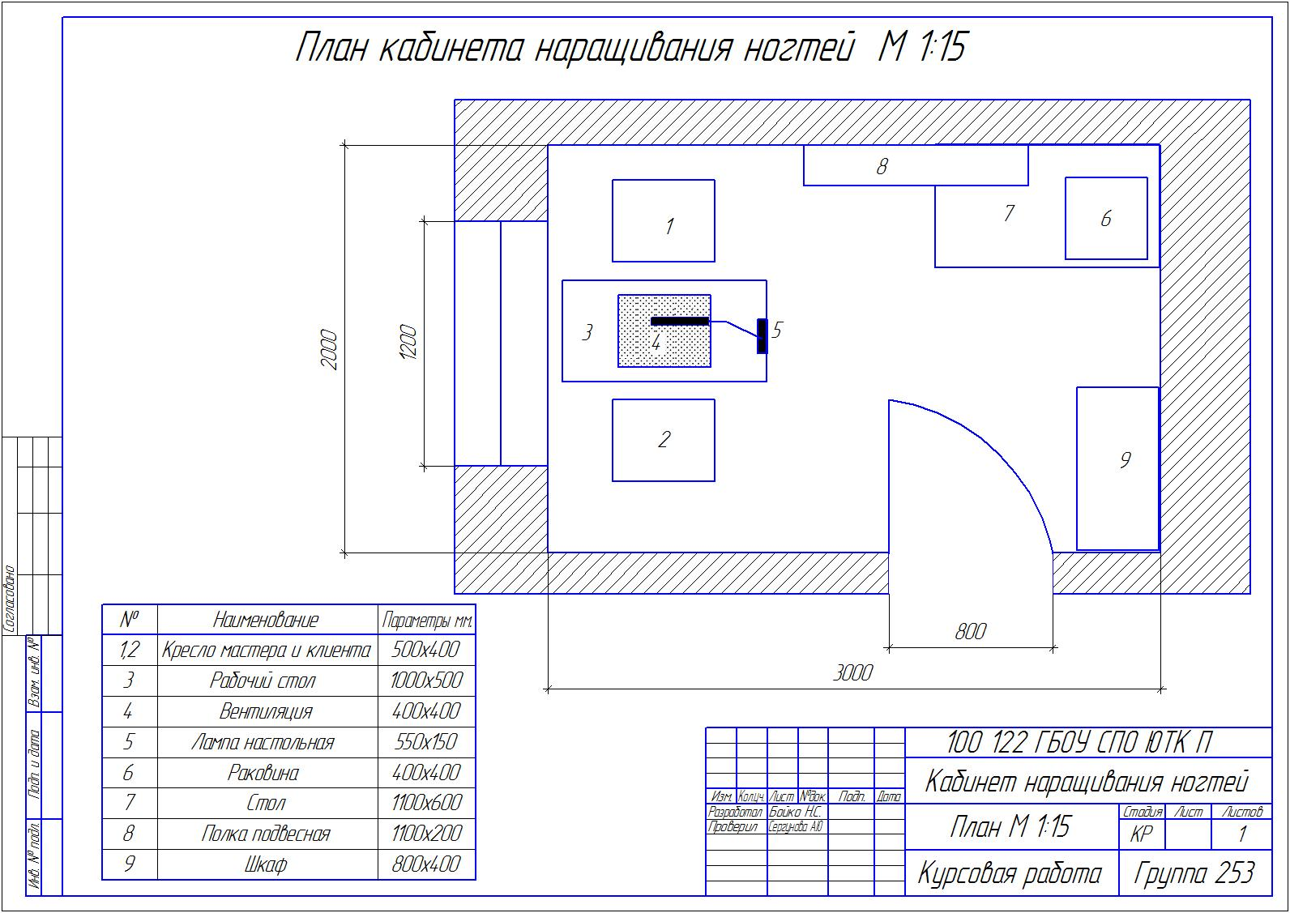
ПРИЛОЖЕНИЕ Е

Рисунок Е.1 – Проектирование кабинета наращивания ногтей

